|  |  |
| --- | --- |
|  | **Laporan Praktikum Algoritma dan Pemrograman**  Semester Genap 2023/2024 |

|  |  |
| --- | --- |
| **NIM** | **71230973** |
| **Nama Lengkap** | **Efrant Emmanuel Gunawan** |
| **Minggu ke / Materi** | **05 / Struktur Kontrol Perulangan** |

**SAYA MENYATAKAN BAHWA LAPORAN PRAKTIKUM INI SAYA BUAT DENGAN USAHA SENDIRI TANPA MENGGUNAKAN BANTUAN ORANG LAIN. SEMUA MATERI YANG SAYA AMBIL DARI SUMBER LAIN SUDAH SAYA CANTUMKAN SUMBERNYA DAN TELAH SAYA TULIS ULANG DENGAN BAHASA SAYA SENDIRI.**

**SAYA SANGGUP MENERIMA SANKSI JIKA MELAKUKAN KEGIATAN PLAGIASI, TERMASUK SANKSI TIDAK LULUS MATA KULIAH INI.**

**PROGRAM STUDI INFORMATIKA  
FAKULTAS TEKNOLOGI INFORMASI  
UNIVERSITAS KRISTEN DUTA WACANA  
YOGYAKARTA  
2024**

# BAGIAN 1: MATERI MINGGU INI (40%)

## Definisi Perulangan

Berjalannya suatu program bisa diatur menggunakan 3 cara yaitu sekuensial, percabngan, perulangan, maupun kombinasi dari ketiganya. Pengaturan tersebut bisa disebut sebagai struktur control. Pada materi kali ini yang dibahas adalah perulangan, perulangan biasa digunakan apabila dalam program diperlukan untukmelakukan hal- hal yang sama secara berulang kali, melakukan sesuatu hal secara bertahap Dimana setiap tahap memiliki langkah yang sama, dan mengakses sekumpulan data dalam suatu struktur data.

## Bentuk Perulangan For

Ada 2 jenis perulangan pada python yaitu for dan while. Perulangan for digunakan untuk melakukan iterasi dari sebuah nilai sequence atau data koleksi pada python seperti List, Tuple, String dan lainnya. Perulangan for biasa digunakan pada kondisi kondisi tertentu seperti jumlah perulangan sudah dikenal sejak awal, perulangan terjadi karena operasi yang sama pada suatu rentang data atau rentang nilai. Perulangan for pada python ini sangat berkaitan dengan data kolektif dan data sequence.

Biasanya perulangan for pada rentang tertentu lebih mudah dilakukan menggunakan bantuan fungsi range(). Range() ini digunakan untuk menghasilkan renang dari 0 sampai akhir-1. Seperti contoh:

Surce Code :

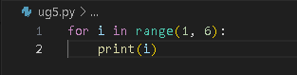

Output :

Source Code :

Output :

Pada program ini, digunakan perulangan for dengan menggunakan range(), yang dimana 1= start dan 6= stop-1 jadi 5, sehingga jika kita menjalankan program nya, akan menghasilkan output angka 1 sampai 5.

Tidak hanyan itu, range bnisa digunakan dengan range(start, stop, [step]). Digunakan untuk menghasilkan rentang dari start sampai stop dengan jumlah step. Seperti contoh:

Source Code :

Output :

Pada program diatas, perulangan digunakan pada rentang 1 sampai 10, dengan langkah 2. Ini merupakan contoh dari step positif. Tetapi bagaimana jika yang akan diminta yaitu step positif seperti dari 10 hingga 2. Ini bisa digunakan dengan cara seperti berikut:

Source Code :  
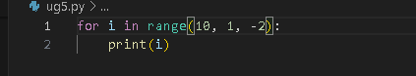

Output :

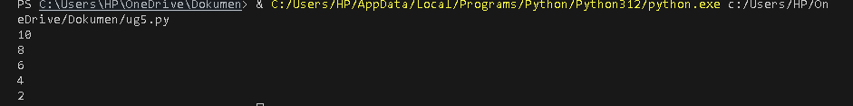

Dari program diatas jika kita ingin membuat step negative, kitab isa menuliskan range(batas atas, batas bawah, negative step). Dan akan menghaslkan output (10, 8, 6, 4, 2) yang berjarak -2 .

## Bentuk Perulangan While

Perulangan while pada python ini adalh peroses pengulangan suatu source code program yang Dimana program tersebut memenuhi sebuah kondisi tertentu. Singkatnya, perulangan while adalah perulangan yang bersifat indefinite alias tidak pasti, atau bahkan tak terbatas. Berikut merupakan gambaran dari penggunaan while.

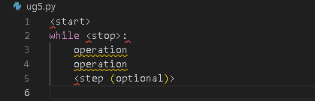

Berikut ini sebagai contoh penggunaan perulangan while Dimana seorang input untuk mengecek apakah angka yang dia masukkan ganjil atau bukan.

Source Code :

Output :

Jadi sebuah program tersebut menunjukkan perulangan while dimana ganjil = false dan Ketika ganjil false program akan terulang terus menerus dan jika bilangan dimodulus dua dan menghasilkan 1 maka itu merupakan angka ganjil dimana kondisi tersebut True dan mengakhiri program.

## Penggunaan Break dan Continue

Pada perulangan, perulangan bisa dicontrol menggunakan break dan continue. Break ini digunakan untuk keluar dari loop secara paksa. Dengan kata lain break ini digunakan Ketika ingin melawati baris, sehingga baris selanjutnya tidak akan dijalankan dan perulangan dinyatakan selesai. Seperti contoh penggunaan break sebagai berikut.

Source Code :

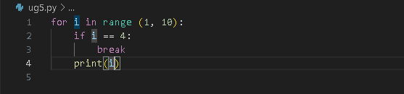

Output :

Seperti contoh diatas, penggunaan break ini digunakan jika ingin mengcut suatu program, sesuai denga napa yang dijelaskan pada paragraph pertama.

Jika break berfungsi untuk keluar dari loop, continue ini berfungsi untuk lompat melompat kesuatu kondisi selanjutnya tanpa menghentikan loop atau tetap mengeksekusi sisa kode yang ada dibawahnya. Jadi perbedaannya dari break dan continue yaitu jika break akan menghentikan perulangan secara total, sedangkan continue hanya akan lompat ke ioterasi selanjutnya dan masih melanjutkan sisa kodenya. Contoh penggunaan continue dibawah ini.

Source Code :

Output :

Terlihat disana tidak ada angka 4 karena masuk kedalam continue dan masih melanjutkan sisa kode yang ada.

## Konversi dari Bentuk For Menjadi While

Bentuk perulangan for sebagian besar dapat dikonversi menjadi bentuk while. Ada beberapa hal di bentuk for dan while adalah harus ada nilai awal, untuk memulai perulangan. Harus ada nilai akhir, untuk mengakhiri perulangan. Harus ada langkah, agar iterasi dari nilai awal bisa terus berjalan sampai mencapai nilai akhir. Contoh seperti berikut.

FOR

Source Code :

Output :

WHILE

Source Code :

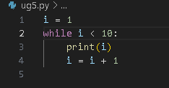

Output :

# BAGIAN 2: LATIHAN MANDIRI (60%)

## SOAL 1

Source Code :

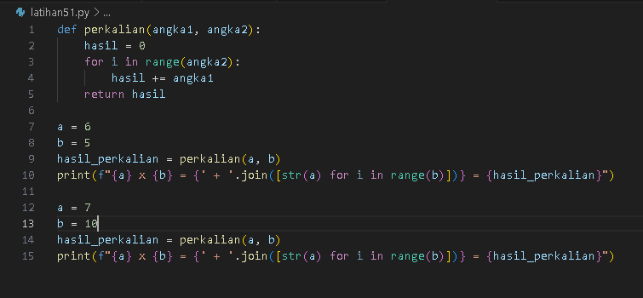

Output :

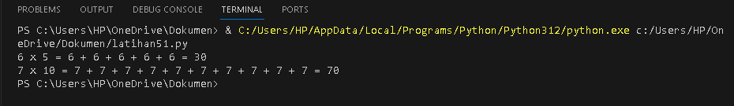

Penjelasan :

Jadi pada program ini saya menggunakan fungsi Bernama perkalian dan variable angka1 dan angka2 dimana fungsi ini digunakan untuk perulangan pada hasil kali yang kita inginkan. Setelah membuat fungsi hasil dibawahnya terdapat operasi perkalian dimana hasilnya dari perulangan dan membuat perintah print yang menunjukan angka yang akan dikalikan dan hasilnya.

## SOAL 2

Source Code :

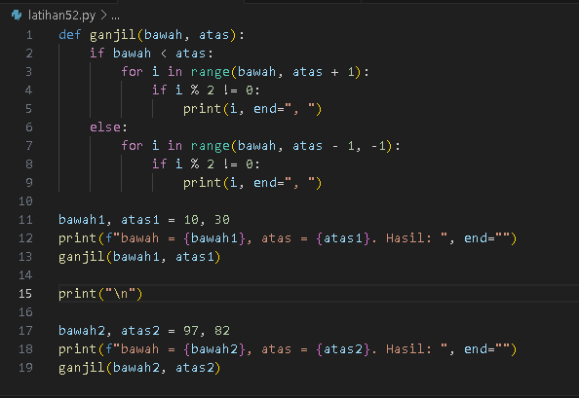

Output :

## SOAL 3

Source Code :

Output :

